Analyse av «Du søkte etter en dypere mening» – skriveramme
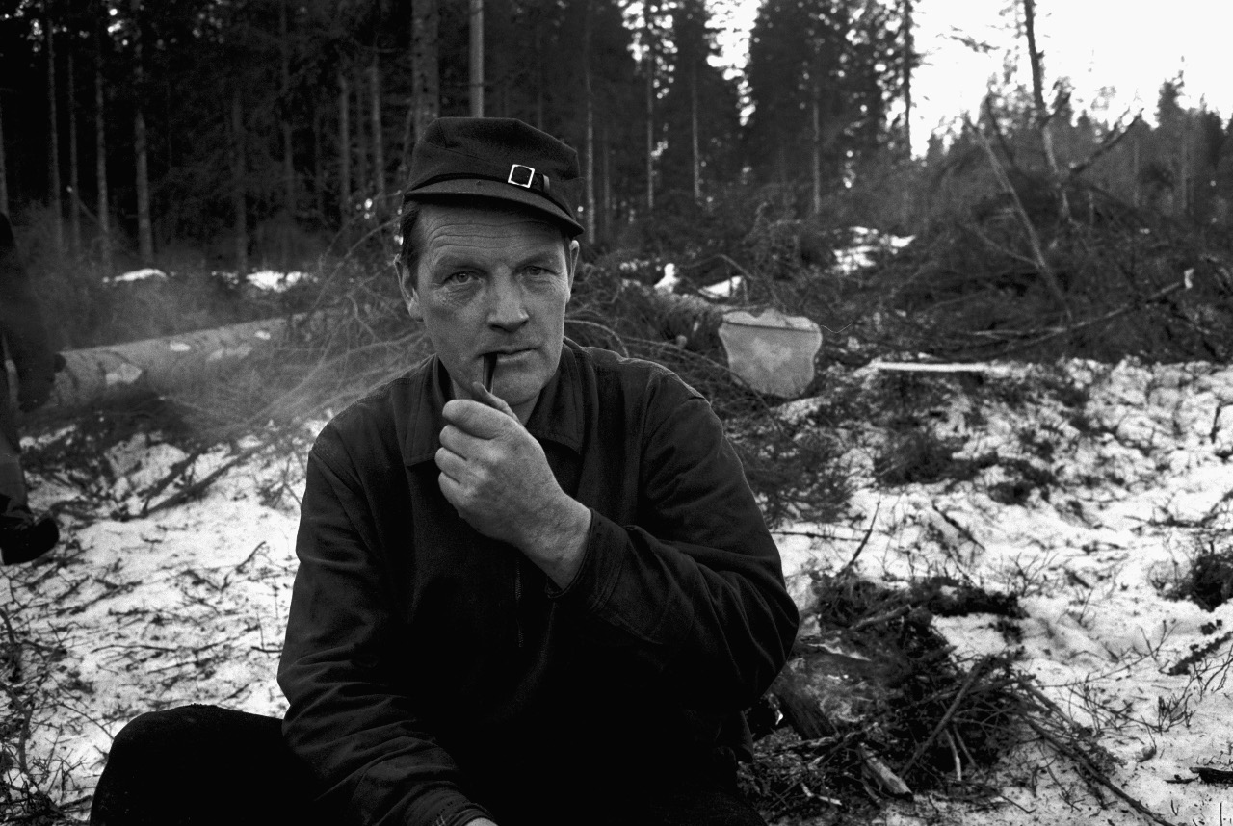
Diktet er skrevet av Hans Børli og står på s. 227 i Signatur 3 tekstsamling.

Foto: Ivar Aaserud/Aktuell/NTBscanpix
______________________________________________________________________________________________________
Innledning
Presenter diktet med tittel, forfatter, utgivelsesår og navn på samlinga det stod i.

Diktet «Du søkte etter en dypere mening» er skrevet av ...
______________________________________________________________________________________________________
Konkret innhold (motivet)
Beskriv innholdet i diktet med dine egne ord. Hva slags situasjon blir skildret? Hva opplever jeg-personen (du-personen) i diktet?

Diktet handler om en person som søker etter ...
Rent konkret skubber personen ting bort og leter etter ...
Men tingene ...
______________________________________________________________________________________________________
Oppbygning
Beskriv kort hvordan diktet er bygd opp (strofer og verselinjer, rim og rytme)

Diktet har bare to strofer. Den første strofen beskriver ...
Den siste strofen har bare en linje. Den sier at ...
______________________________________________________________________________________________________
Virkemidler
Hva slags virkemidler bruker forfatteren? (ord som skaper stemning, språklige bilder, gjentakelser)

Første linje sier hva diktet skal handle om …
Men forfatteren bruker konkrete bilder (metaforer) for å vise ...
Eksempler på slike bilder er ...
Tingene blir personer som ...
Den siste strofen avslutter med en påstand som ...
______________________________________________________________________________________________________
Tema
Hva handler diktet egentlig om? Hva betyr det å lete etter hemmelige rom? Og hva menes med «mysteriet»?

Allerede i tittelen peker forfatteren mot det diktet dreier seg om, nemlig å ...
Vi må gjette hva de ulike metaforene betyr, for eksempel ...
Avslutningen er en påstand som jeg tolker som at ...

Jeg tror temaet kan være ...
______________________________________________________________________________________________________
Avslutning
Skriv din egen mening om diktet og hvordan det virker på deg.

Jeg synes diktet var ...

(Tillegg: Dersom du ønsker det, kan du kommentere det at forfatteren ber «deg» om ikke å lete etter en dypere mening, samtidig som han ber leseren tolke bilder og lete etter en dypere mening i diktet. Hvis man ser det på denne måten, blir diktet et metadikt, et dikt som også kan handle om dikt!)

